CREATION DE PARFUMS SUR MESURE – Parfumerie Fine
☐ Pour Homme ☐ Pour Femme ☐ Mixte
☐ Aftershave / Eau fraîche ☐ Cologne ☐ Eau de Toilette ☐ Eau de Parfum ☐ Parfum
Du plus léger au plus persistant
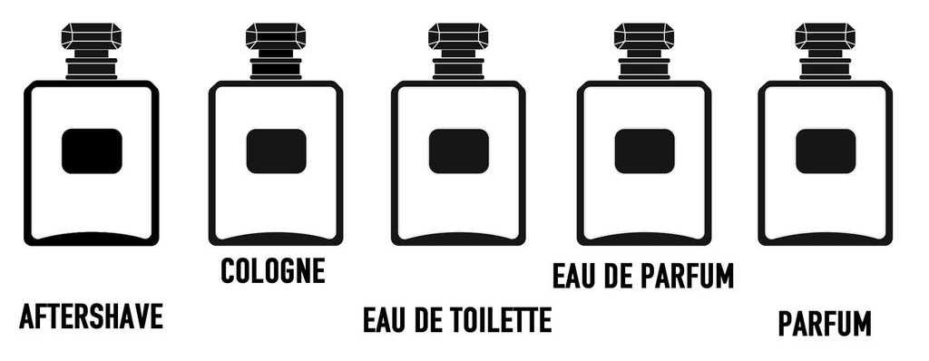
Plus de renseignements au 0614582191 ou solutionsparfum@gmail.com

VOS COORDONNEES
SOCIETE | Cliquez ou appuyez ici pour entrer du texte.
NOM PRENOM | Cliquez ou appuyez ici pour entrer du texte.
FONCTION | Cliquez ou appuyez ici pour entrer du texte.
TELEPHONE | Cliquez ou appuyez ici pour entrer du texte.
EMAIL | Cliquez ou appuyez ici pour entrer du texte.
ADRESSE | Cliquez ou appuyez ici pour entrer du texte.
CP | Cliquez ou appuyez ici pour entrer du texte.
VILLE | Cliquez ou appuyez ici pour entrer du texte.

VOTRE PROJET
PARFUM.S CHOISI.S | Cliquez ou appuyez ici pour entrer du texte.
CONTENANCE DESIREE | Choisissez un élément.
 | Autres * - Précisez : Cliquez ou appuyez ici pour entrer du texte.
FLACON RECHARGEABLE ? (col à vis, à sertir, splash..) | Choisissez un élément.
FORME DU FLACON (lignes droites carrées ou rectangulaires, cylindrique, rond, …) | Cliquez ou appuyez ici pour entrer du texte.
NOMBRE DE FLACONS SOUHAITE PAR PARFUM | Cliquez ou appuyez ici pour entrer du texte.
BUDGET unitaire ou global en €uros | Cliquez ou appuyez ici pour entrer du texte.

LA PERSONNALISATION DU FLACON
TRAITEMENT DU VERRE | ☐ Transparent – pas de traitement
 | ☐ Laquage translucide
 | ☐ Laquage opaque mat
 | ☐ Laquage opaque brillant
 | ☐ Dépolissage
 | ☐ Métallisation
 | Couleur.s : Cliquez ou appuyez ici pour entrer du texte.
MARQUAGE | ☐ Etiquette quadrichromie
 | ☐ Etiquette N&B
 | ☐ Etiquette métal
 | ☐ Sérigraphie
 | Nombre de couleur.s : Cliquez ou appuyez ici pour entrer du texte.
 | ☐ Marquage à chaud
 | ☐ Autres : Cliquez ou appuyez ici pour entrer du texte.

LA POMPE (dans le cas d’un spray)
COULEUR | Choisissez un élément.

LE CAPOT ou BOUCHON
COULEUR | Choisissez un élément.  Autres - préciser : Cliquez ou appuyez ici pour entrer du texte.

LE PACKAGING
☐ Pas de packaging
☐ Pochon en organza – Couleur : Cliquez ou appuyez ici pour entrer du texte.
☐ Etui souple
☐ Coffret rigide carré
☐ Coffret rigide rond
☐ Autres : Cliquez ou appuyez ici pour entrer du texte.
Nombre de parfum.s par emballage : Cliquez ou appuyez ici pour entrer du texte.
☐ Pas de marquage sur packaging
☐ Etiquette en quadrichromie
☐ Etiquette en N&B
☐ Etiquette métal
☐ Sérigraphie
☐ Marquage à chaud
☐ Autres (découpe …) : Cliquez ou appuyez ici pour entrer du texte.
☐ Accessoires (ruban, leaflet, …) : Cliquez ou appuyez ici pour entrer du texte.

REMARQUES
Cliquez ou appuyez ici pour entrer du texte.
NOUS VOUS REVENONS DANS LES MEILLEURS DELAIS

